Hartman von Nuremberg's, Antonius Rast's, en Albrecht Dürer's

“Nuremberg Gruppe”

(langzwaardtechnieken)

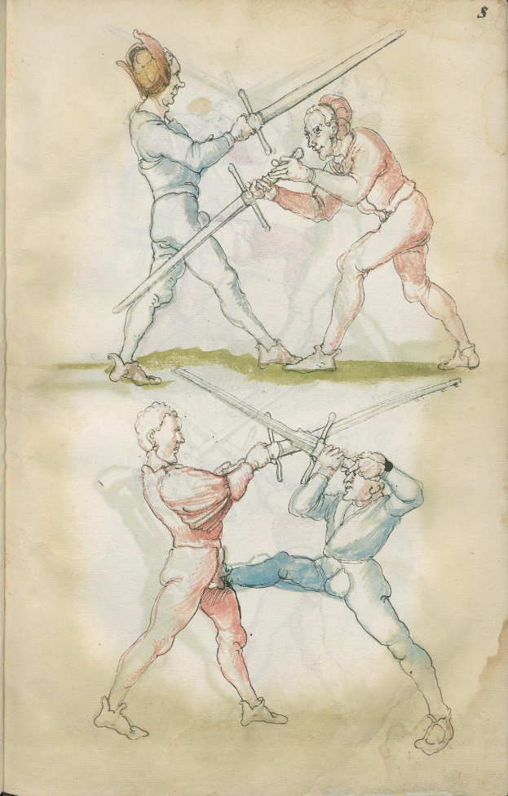

Nederlandse vertaling

(Geproduceerd door het Zwaard & Steen Onderzoeksteam)

Pagina 1
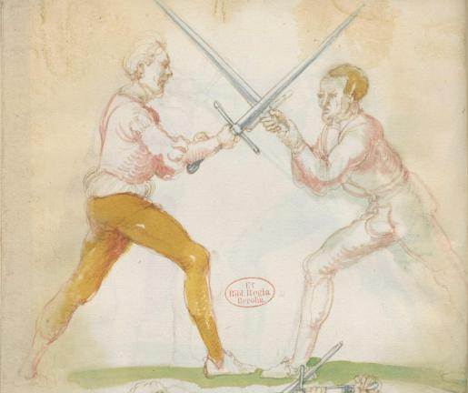
Augsburg versie (rond 1470) | Nederlandse vertaling
Lenge  Item so du mit ainem vichst und zu im kumst an das swert, das ir paid an hapt gepunden, so reck dein arm und dein swert lanck von dir und secz dich mit dem leib nider in dy wag und sich, das du leng und maß in dem swert habst, so magstu arbaiten weren alles, das dain notturft ist. Dy leng das ist, dastu hinter deinem swert stest und reckst dich; dy maß ist, dastu nider stest, als hie gemalt stet, und mach dich klain mit dem leib, so pistu groß im swert. | Lengte  Als je met iemand vecht, en naar hem toe komt aan het zwaard, waaraan jullie beiden zijn gebonden, strek je arm en je zwaard dan lang naar voren uit, en zorg ervoor dat je goed laag, gebalanceerd staat, zodat je met je zwaard (voldoende) lengte en de (juiste) afstand hebt. Hierdoor kan je werken, en verdedigen; (je kan) alles (doen) wat je nodig hebt. (Met) lengte (wordt bedoeld dat) je achter je zwaard staat en je uistrekt, (en met) afstand (wordt bedoeld) dat je laag staat, zoals hier getekend is, en (dat) je jezelf klein maakt, zodat je groot bent met het zwaard.

Pagina 2
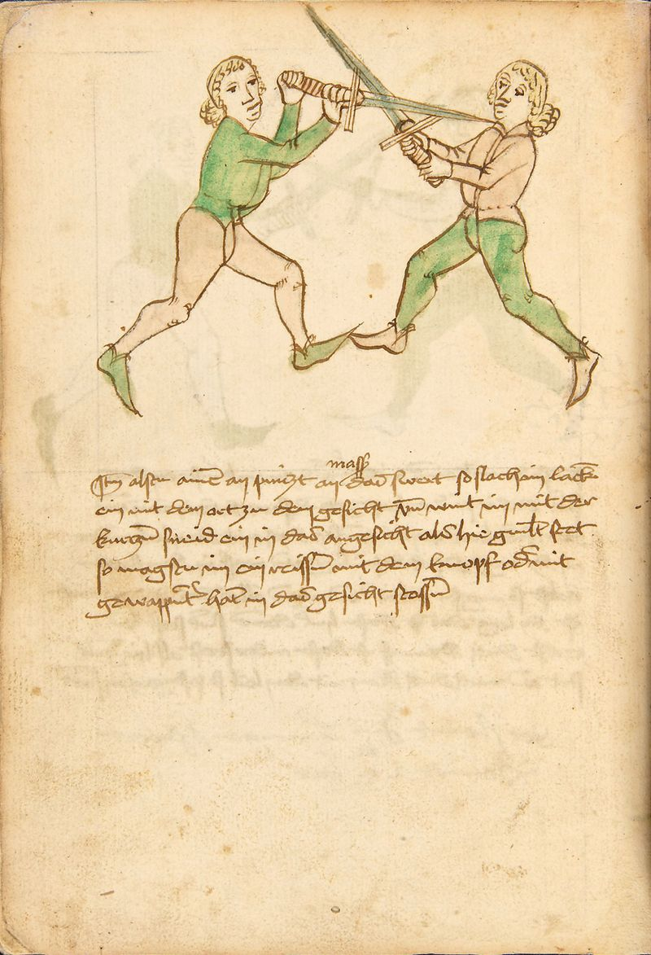
Augsburg versie (rond 1470) | Nederlandse vertaling
Mass:  Item alstu (wenn du) ainen an pinczt (bindest) an das swert, so slach im lanck ein mit dem ort zu dem gesicht und wint im mit der kurczen sneid ein in das angesicht, als hie gemalt stet, so magstu im ein reissen mit dem knopf oder mit gewapneter hant in das gesicht stoßen. | Afstand:  Als je met iemand bindt aan het zwaard, sla dan lang richting hem met de punt naar zijn gezicht, en windt de korte snijkant naar zijn gezicht, zoals hier getekend is. (Als je dit doet) kan je (zijn arm) klemmen met de pommel, of met de gewapende hand* in zijn gezicht steken.

*: Hiermee wordt meestal 'half-zwaarden' bedoelt.

Pagina 3
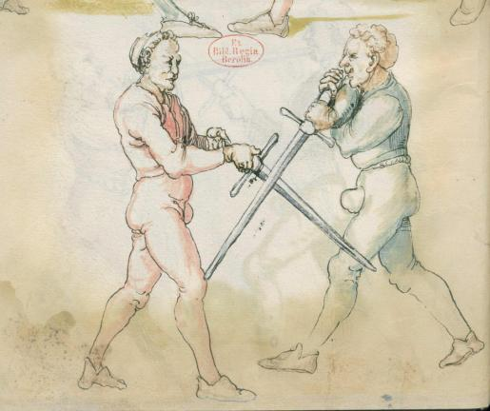
Augsburg versie (rond 1470) | Nederlandse vertaling
Swech  Item so du ainen an pinczt an das swert, so wart, ob er waich oder hert sey. Ist er hert, so wint im in das angesicht, als vor geschriben stet. Ist er aber waich, so such dy swech seines swercz (Schwertes) und wint im über auf dein tencke seiten, als hie gemalt stet, so magstu im nach den kopf snappen und dy pleß (Blöße) suchen. | Week:  Als je met iemand bindt aan het zwaard, wacht dan, en (voel) of hij week of hard is (aan het zwaard). Als hij hard is, wind dan (met de punt) richting zijn gezicht, zoals hiervoor beschreven is. Maar als hij week is, zoek dan het zwak van zijn zwaard en wind over (zijn zwaard) heen aan jouw linkerkant, zoals hier getekend is, dan kan je naar zijn hoofd schnappen* en (zijn) openingen zoeken.

*: Een techniek uit het Liechtenauer-corpus, waarin je omslaat en daarbij gebruik maakt van de tegendruk v.d. tegenstander.

Pagina 4
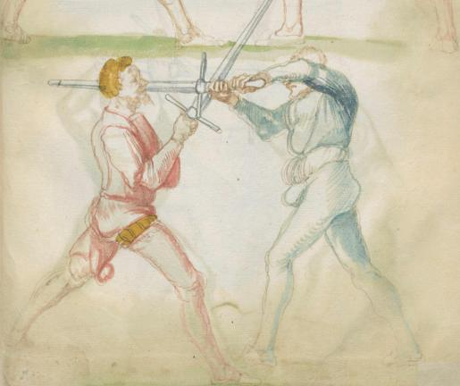
Augsburg versie (rond 1470) | Nederlandse vertaling
Sterk  Item haustu ainem oben ein in das swert und er helt starck wider, so var auf in dy hoch mit deinem swert hinder sich an seinem swert gegen sein swech und das dein gehilcz an seinem swert ste und wint im dy kurcz sneid an den hals, als hie gemalt stet, so magstu in mit gewalt auf dy erden ziechen. | Sterk  Als je boven naar zijn zwaard inslaat en hij sterk terugduwt, ga dan omhoog met je zwaard, aan de achterkant van zijn zwaard, aan zijn zwak. En je gevest moet tegen zijn zwaard aan staan. Windt (dan) de korte kant (tegen zijn) hals aan, zoals hier getekend is, en dan kan je hem krachtig naar de grond (toe) trekken.

Pagina 5
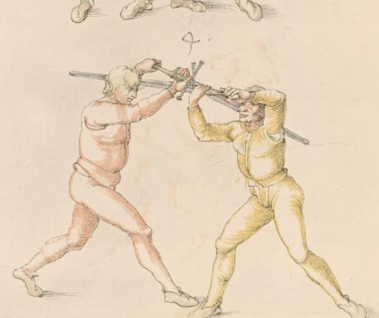
Augsburg versie (rond 1470) | Nederlandse vertaling
Vor  Item so du ainen in das swert pinczt (bindest) und er slecht dir starck ein zu dem kopf, so versecz in mit der zurczen (kurzen) sneid und dring in in, so muß er slachen. Slecht er den zu der andern seiten, so lege im dein swert anf sein tencke agssel, als hie gemalt stet, so slechstu im an ein or. Das haist eingelegt und haist vor. | Voor  Als je aan zijn zwaard bindt en hij slaat krachtig naar je hoofd, pareer hem dan met de korte kant en stap in, dan moet hij slaan. Als hij naar de andere kant slaat, leg dan je zwaard op zijn linkerschouder, zoals hier getekend is, hierdoor raak je zijn oor. Dit noemt (men) het 'invoegen' en het 'voor'.

Pagina 6
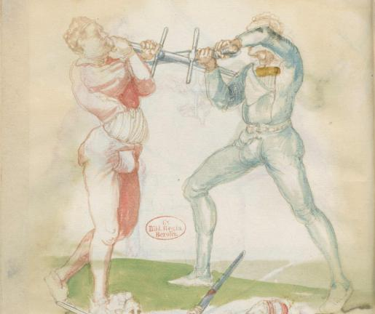
Augsburg versie (rond 1470) | Nederlandse vertaling
Nach  Item so dir ainer oben starck ein haut, so wart und versecz im dy heu mit der kurczen sneid. Ist er dan als pehent und haut ee, wen du im ein magst legen, so laß in frey hauen und vall im mit der kurczen sneid auf sein swert, als hie gemalt stet, so pincztu in und slechst in an das or und ge fur sich. | Na  Als hij van boven sterk naar je toe slaat, wacht dan en pareer zijn slag met de korte kant. Als hij dan behendig is en slaat voordat jij naar hem kan bedreigen, laat hem dan vrijelijk slaan en val met je korte kant op zijn zwaard, zoals hier getekend is, hierdoor bindt je hem, raak je zijn oor en ga je vooruit.

Pagina 7
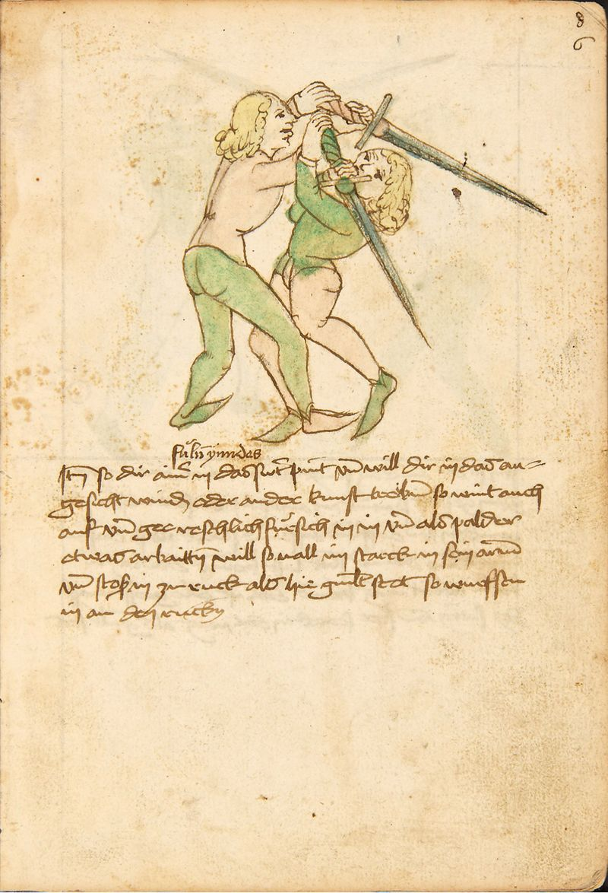
Augsburg versie (rond 1470) | Nederlandse vertaling
Fülen ynndes  Item so dir ainer in das swert pint und will dir in das angesicht winden oder ander kunst treiben, so wint auch aus und gee reschlich für sich in in und, als pald er etwas arbaitten will, so vall im starck in sein armen und stoß im zuruck, als hie gemalt stet, so wurfstu in an den rucken. | Indes voelen  Als hij je aan het zwaard bind en richting je gezicht wil winden of andere kunst uit (probeert) te voeren, wind dan ook uit en stap snel in naar voren; zodra hij (een techniek) wil (uitvoeren), val dan sterk op zijn armen en duw hem naar achteren, zoals hier getekend is. Hierdoor gooi je hem op zijn rug.

Pagina 8
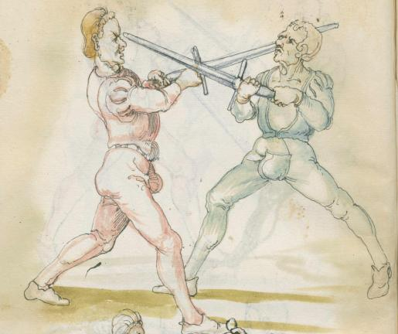
Augsburg versie (rond 1470) | Nederlandse vertaling
Item so du ainen anpinczt und er wint dir ein zu dem gesicht, so wint im auch ein und stee vest in der winden und empfind an seinem swert als so, dastu in nit von deinem swert last komen, das er zu kainer arbait mag komen. Das ist die größt maß dez swercz und stee starck in der wag, als gemalt stet. | Als hij met je bind en richting je gezicht wind, wind dan ook, en blijf vast staan in het winden en voel aan zijn zwaard, zodat je hem niet van je zwaard laat komen, waardoor hij geen technieken kan uitvoeren. Dat is de grootste afstand van het zwaard; blijf sterk in de balans, zoals getekend is.

Pagina 9
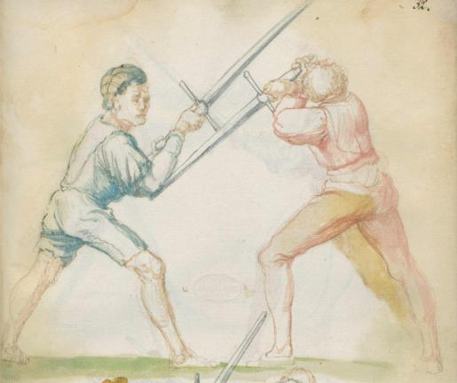
Augsburg versie (rond 1470) | Nederlandse vertaling
Item pincztu ainem in das swert und er wint dir ein zu dem gesicht mit seiner kurczen sneid, so wint auch hoch auf in dy hoch und, wen er auf vert und wil das verseczen, so hau im einen verzuckten hau nach seinen elpogen, alz hie gemalt stet. | Als je bind aan zijn zwaard en hij wind richting jouw gezicht met zijn korte kant, windt dan ook hoog richting hem. Als hij omhoog gaat en dat wil pareren, sla dan een omgedraaide slag richting zijn elleboog, zoals hier getekend is.

Pagina 10
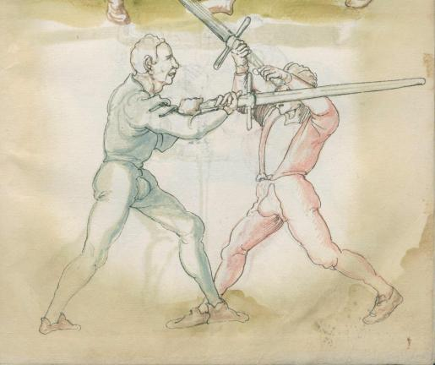
Augsburg versie (rond 1470) | Nederlandse vertaling
Item so du ainem nach dem elpogen hast gehauen, als da hinden gemalt stet, verseczt er denn (dann) den hau, so stoß im sein swert nider mit deinem gehilz und vall im mit dem knopff und mit paiden armen über und leg im dy kurcz sneid an den hals und zeuch in, als hie gemalt stet. | Als je naar zijn elleboog geslagen hebt, zoals op de vorige pagina getekend is, en hij de slag pareert, sla dan zijn zwaard omlaag met je gevest en val met je pommel en je armen over hem, en leg de korte kant op zijn hals en duw hem, zoals hier getekend is.

Pagina 11
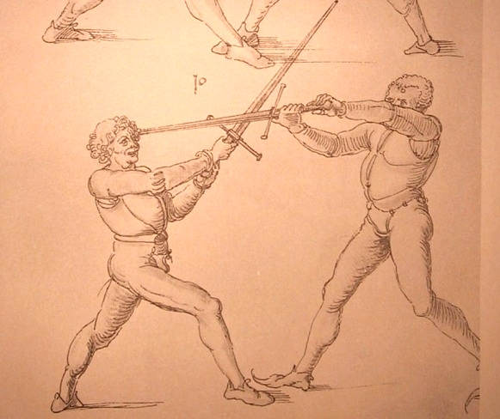
Augsburg versie (rond 1470) | Nederlandse vertaling
Item mer ein stuck. Wen du im nach dem elpogen siechst und er vercezt (versetzt) den hau, so pleib sten mit deinem swert an den seinen und trit für mit dem rechten fuß, als welstu im zu der andern seiten slachen, und sneid im auß nach seinen tencken oren, als hie gemalt stet. Das haist die ausser mynn. | Nog een techniek. Als je naar zijn elleboog slaat en hij de slag pareert, blijf dan met je zwaard aan het zijne. Stap naar voren met je rechtervoet, alsof je hem aan de andere kant wil slaan, (maar) snij dan naar boven richting zijn linkeroor, zoals hier getekend is. Dit heet de 'buitenkant nemen'.

Pagina 12
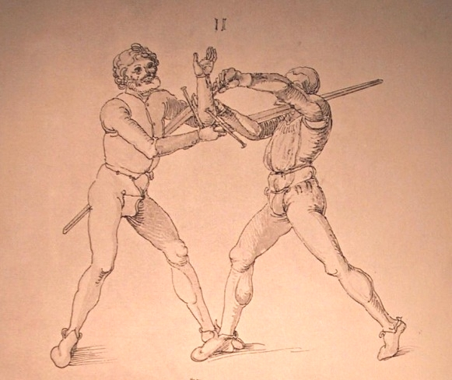
Augsburg versie (rond 1470) | Nederlandse vertaling
Item mer ein solichs stuck. Wen du im nach dem elpogen siechst, verseczt er den den slag, so var hoch auf mit deinen paiden henden und laß dein tencke hand varen und vall im über sein paid armen und slachs hinter dein tencke seiten und stich mit deinem swert zbischen (zwischen) dein und sein durch und leg im das swert an den hals, als hie gemalt stet, so prichstu im den arm ab und sneist (schneidest) im den hals ab. | Nog zo'n soort techniek: Als je naar zijn elleboog slaat en hij de slag pareert, ga dan omhoog met beide handen, laat je linkerhand los (van het zwaard) en ga (met je linkerhand) over allebei zijn armen. Klem (daarna) (zijn armen) achter je linkerkant en steek met je zwaard tussen hem en jou door en leg het zwaard aan zijn hals, zoals hier getekend staat. Hierdoor breek je zijn arm en snijd je hem (door) zijn hals.

Pagina 13
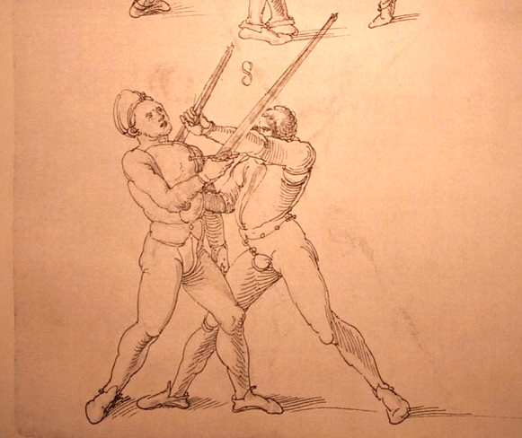
Augsburg versie (rond 1470) | Nederlandse vertaling
Item dir ainer dein swert also hinter sein tencken vgssen (Achsel) gevangen hat und wil dich slachen oder stechen stechen (!), so fleuch hinter in aus seinen slag und vall mit deinem tencken (Hand?) voren in dein swert und wint in herfür, als hie gemalt stet, so prichstu im den arm ab. | Als hij je zwaard zo onder zijn linkerschouder geklemd heeft en je slaan of steken wil, stap dan naar achter hem, uit (de weg van) zijn slag en pak met je linkerhand je zwaard aan de voorkant (vast) en ga ermee omhoog, zoals hier getekend is, dan (zal je zijn) arm breken.

Pagina 14
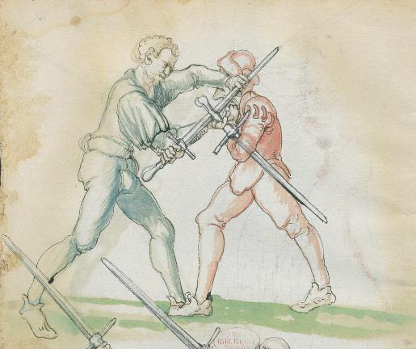
Augsburg versie (rond 1470) | Nederlandse vertaling
Item so dir ainer nach dem elpogen hat geschlagen und vächt (fängt) dir dein swert mit seiner tencken hant, als vor, und wil zbischen (zwischen) dir und in durchstechen nach deinen hals, als vor, so vach sein swercz klingen in dein tencke hant und leg ims selb an seinen hals, als da hie gemalt stet, und hinter trit in, so würfstu in auf den rucken. | Als iemand naar je elleboog heeft geslagen en je zwaard klemt met zijn linkerhand (zoals) eerder (beschreven is), en tussen jou en hem in wil doorsteken richting je hals, (zoals) eerder (beschreven is), pak dan het blad van je zwaard (vast) met je linkerhand en druk het aan zijn hals, zoals hier getekend is. Stap daarna achter hem in, en je (zal) hem op zijn rug gooien.

Pagina 15
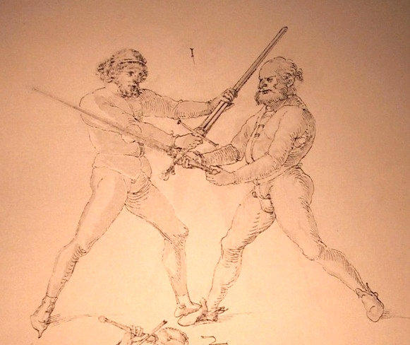
Augsburg versie (rond 1470) | Nederlandse vertaling
Item so dir ainer an dein swert pint, so wint im dy kurcz sneid nach dem angesicht ein und gee inndes und trit für mit dem tencken fuß und vall im mit deinem knopf über sein hent und vach dein klingen in dein tencke hant und leg ims an den hals, als hie gemalt stet, so würfstu in auf den rucken. | Als iemand (met zijn zwaard aan) jouw zwaard bind, wind dan kort richting zijn gezicht, stap indes met je linkervoet (naar) voren, en val met je pommel over zijn handen (heen). Pak (dan) je blad met je linkerhand en leg (het blad) tegen zijn hals, zoals hier getekend is, dan gooi je hem op zijn rug.

Pagina 16
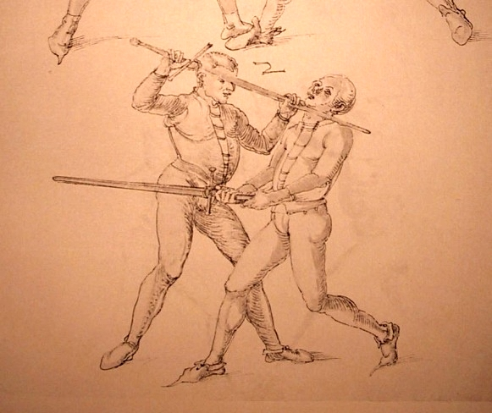
Augsburg versie (rond 1470) | Nederlandse vertaling
Item so dir ainer an das swert pint und wint dir in das angesicht, so wint auch und laß den knöpf varen, als vor, und val im über und hinter trit in und leg im das swert an das haupt, als hie gemalt stet, so würfstu in auf den rucken. | Als iemand (met zijn zwaard aan) het zwaard bind en richting je gezicht windt, windt dan ook en laat je pommel los, (net) zoals (in de) vorige (techniek), en val over hem heen en stap achter hem. Leg (daarna) het zwaard tegen zijn hoofd (aan), zoals hier getekend is, dan gooi je hem op zijn rug.

Pagina 17
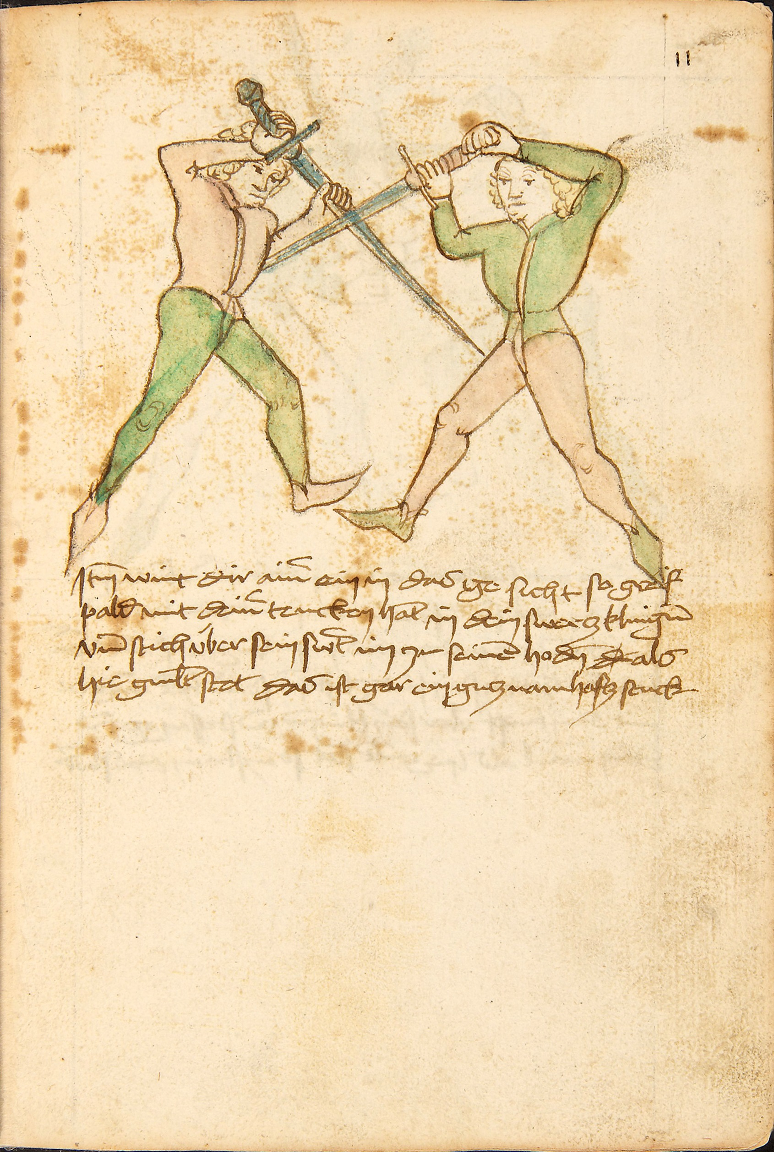
Augsburg versie (rond 1470) | Nederlandse vertaling
Item wint dir ainer ein in das gesicht, so greif bald mit deiner tencken hant in dein swercz klingen und stich über sein swert in zu seinen hoden, als hie gemalt stet. Das ist gar ein gucz namhaftes stuck. | Als iemand aan je zwaard bind en richting je gezicht windt, pak dan snel het blad van je zwaard vast met je linkerhand en steek over zijn zwaard heen naar zijn kruis, zoals hier getekend is. Dit is een zeer goede, welbekende techniek.

Pagina 18
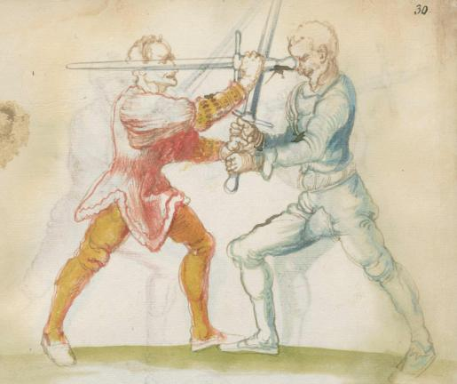
Augsburg versie (rond 1470) | Nederlandse vertaling
Item ein gucz swert nemen. Wen dir ainer oben an pint an das swert, so wint auf mit der kurczen sneid und gee vast inndes in in und greif mit deiner tencken hant in sein pint zbischen sein hent und gee mit dem knopf über sein klingen und stoß in gegen dem maul, als hie gemalt stet, so nimstu im das swert. | Een goede ontwapening. Als iemand boven met je bindt aan het zwaard, windt dan met de korte kant en stap stevig indes in. Grijp (dan) met je linkerhand zijn grip, tussen zijn handen. En ga met je pommel over zijn blad heen en stoot tegen zijn mond, zoals hier getekend is, hierdoor ontwapen je hem.

Pagina 19
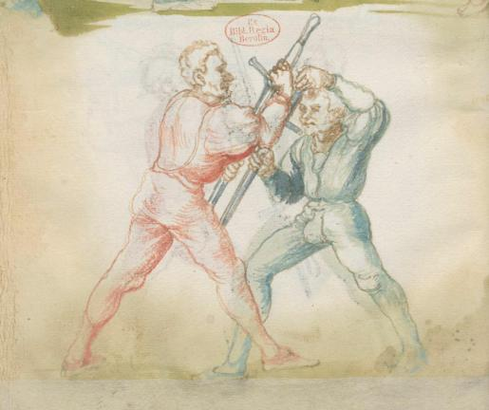
Augsburg versie (rond 1470) | Nederlandse vertaling
Item ein anderes swert nemen. Wen dir ainer an pint und wil dir ein winten zu dem gesicht, so greif bald mit deiner tencken hant in paid swercz klingen und zeuchs auf dein tencke seiten und gee mit deinem gehilcz unden an sein hant und dauch über sich, als hie gemalt stet, so nimstu im das swert. | Nog een ontwapening. Als iemand aan je bindt en in wil winden naar je gezicht, pak dan snel het blad van zijn zwaard met je linkerhand, trek het naar je linkerkant en ga met je gevest onder zijn hand door en trek het omhoog, zoals hier getekend is, hierdoor ontwapen je hem.

Pagina 20
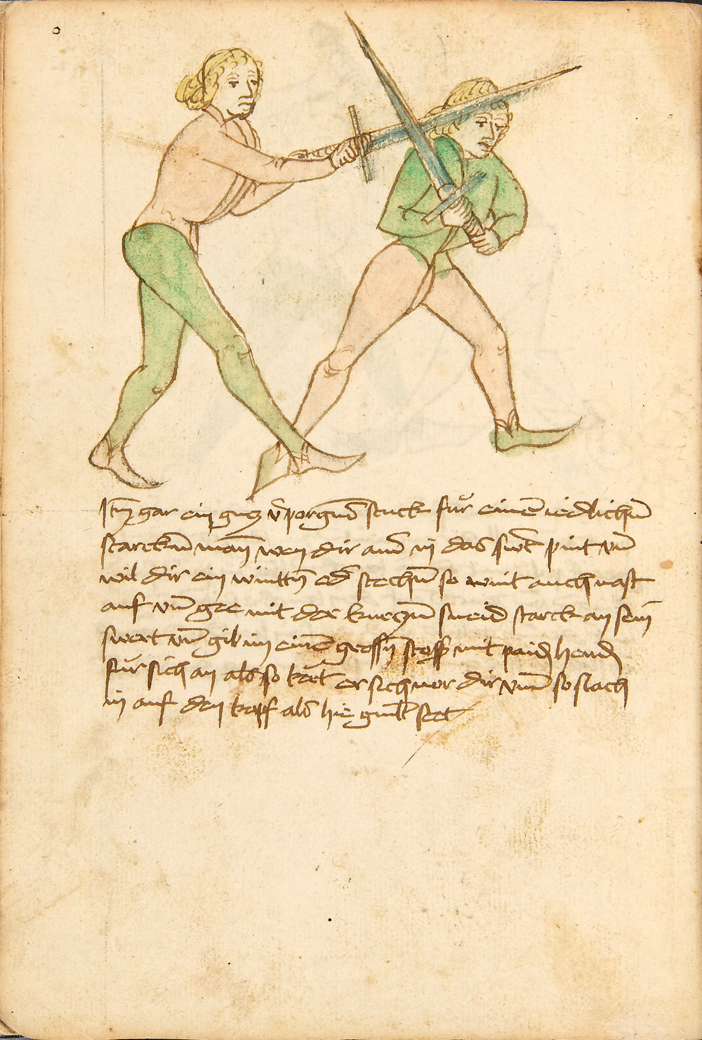
Augsburg versie (rond 1470) | Nederlandse vertaling
Item gar ein gucz verporgenes stuck für einen iedlichen starcken mann. Wen dir ainer in das swert pint und wil dir ein winten oder stechen, so wint auch vast auf und gee mit der kurczen sneid starck an sein swert und gib im einen großen stoß mit paiden henden für sich an, so kert er sich vor dir und so slach in auf den kopf, als hie gemalt stet. | Een goede, onbekende techniek voor een zeer sterke man. Als iemand je aan het zwaard bind en wil winden of steken, wind dan ook sterk omhoog, met je korte kant sterk tegen zijn zwaard (aan). Geef hem een grote duw met beide handen vooruit tegen hem aan, hierdoor draait hij zich en (kan jij hem) op zijn hoofd slaan, zoals hier getekend is.

Pagina 21
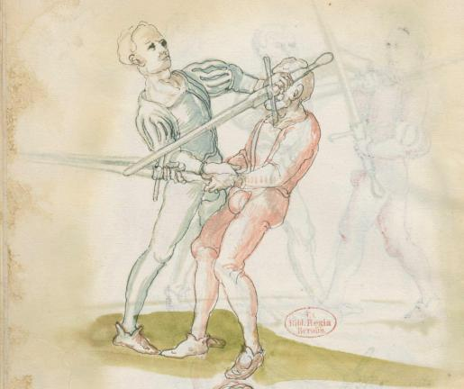
Augsburg versie (rond 1470) | Nederlandse vertaling
Item mer ein gucz swert nemen. Wen dir ainer an pint an das swert, so var pald mit deiner rechten hant in sein swert zbischen seiner paider hent in das pint und zeuch an dich und scheub mit deiner tencken mit dem creucz sein swert an weg und stoß in mit dem knopf in das maul, als hie gemalt stet. | Nog een goede ontwapening. Als hij bind aan je zwaard, pak dan snel met je rechter hand zijn zwaard, bij de grip, tussen zijn handen in. En trek (het) naar je toe, en duw met je linkerhand zijn zwaard weg met je gevest, en stoot tegen zijn mond met de pommel, zoals hier getekend is.

Pagina 22
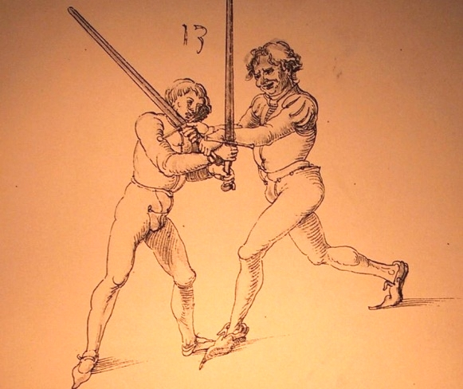
Augsburg versie (rond 1470) | Nederlandse vertaling
Item mer ein swert nemen. Wen dir ainer an pint und wil dir in das gesicht winden, so pleib sten in der langen sneid und var hoch auf und var im mit dem knopf zbischen sein hent ein und mit der tencken hant vaß dein klingen und wint im an den kopf, als hie gemalt stet. | Nog een ontwapening. Als hij aan je (zwaard) bind en naar je gezicht wil winden, blijf dan staan met (de) lange kant. En ga omhoog, en ga met je pommel tussen zijn handen in; pak zijn blad met je linkerhand en wind tegen hem met de pommel, zoals hier getekend is.

Pagina 23
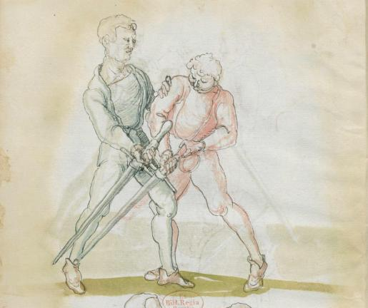
Augsburg versie II (1553) | Nederlandse vertaling
Item pindt dir ainer oben starckh an. vnnd bleibt stät in dem enpfinden. so wirff Im deinen knopff hinder sein gehilcz vnnd greiff Im mit deiner lenkchen handt an seinen rechten Elpogen. vnnd wind auff. vnnd trit mit dem rech(ten) fuß für. als da gemalet steet. so prichestu jm den arm ab. vnnd wirffst in. | Als iemand boven sterk tegen je inbindt, en in het voelen blijft staan, gooi dan je pommel achter zijn gevest, en grijp zijn elleboog met je linkerhand. Wind (dan) omhoog en stap met je rechtervoet voor, zoals getekend is. Hierdoor breek je zijn arm, en werp je hem.

Pagina 24
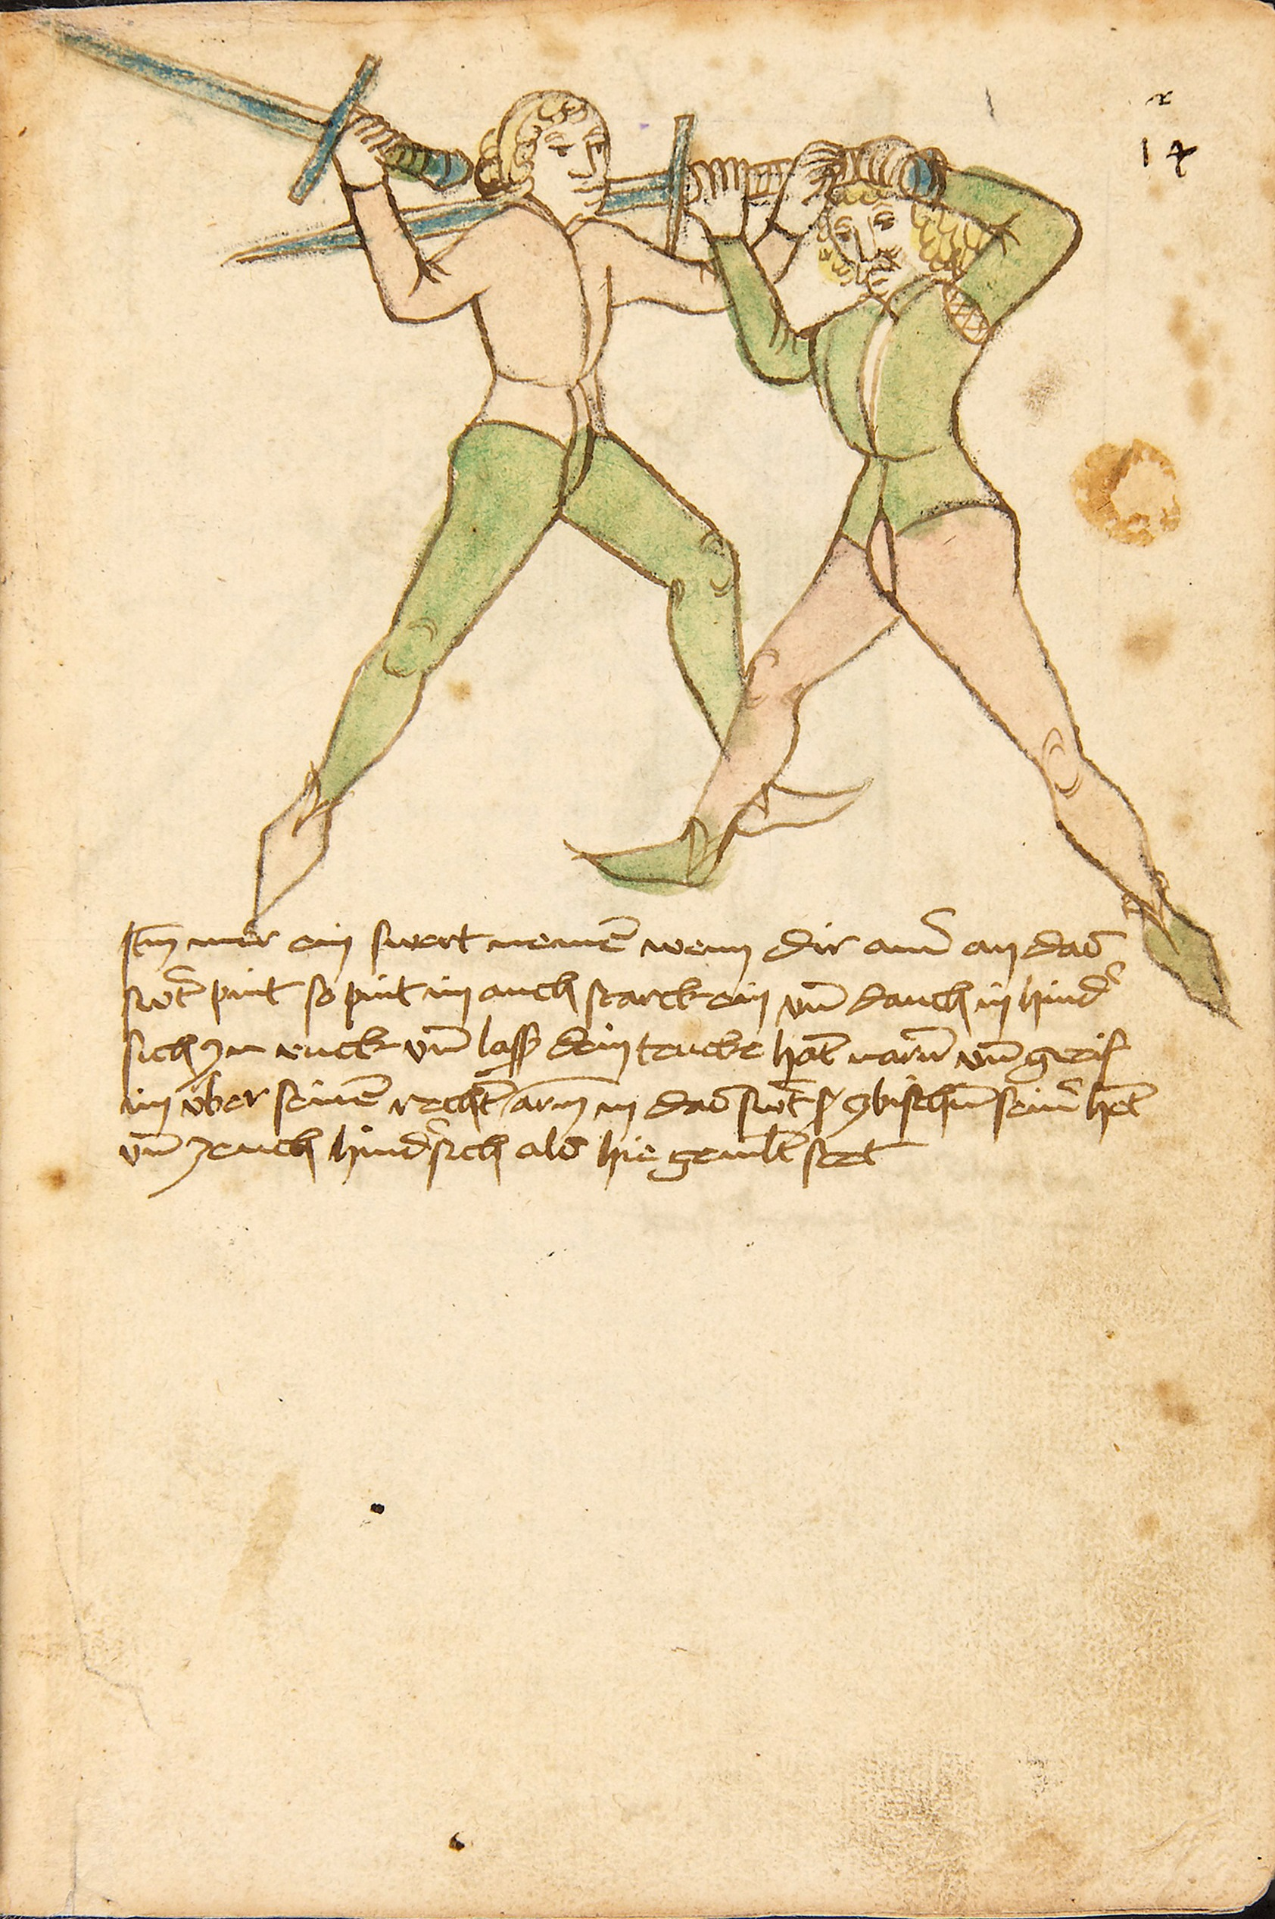
Augsburg versie (rond 1470) | Nederlandse vertaling
Item mer ein swert nemen. Wen dir ainer an das swert pint, so pint in auch starck ein und dauch in hinder sich zuruck und laß dein tencke hant varen und greif im über sein rechten arm in das swert zbischen seiner hent und zeuch hinter sich, als hie gemalt stet. | Nog een ontwapening. Als iemand aan je zwaard bind, bind dan ook sterk terug. Duw zijn (zwaard) naar achteren terug, laat je linker hand (van je zwaard) los, grijp over zijn rechter arm heen zijn zwaard, tussen zijn handen en trek het (naar) achter hem (toe), zoals hier getekend is.

Pagina 25
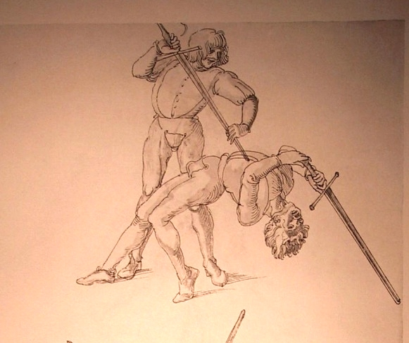
Augsburg versie (rond 1470) | Nederlandse vertaling
Item ein gut stuck. Wenn dir ainer an das swert pint, so wint im reschlich ein und val mit dem knopf über und greif mit der tencken hant in dein klingen und trit mit dem tencken fuß hinder in und leg ims swert an hals und zeuch in an rucken und stichs swert in in, als hie gemalt stet. | Een goede techniek: Als hij aan je zwaard bind, wind dan haastig in, ga met je pommel omhoog, en grijp met je linkerhand zijn blad. Stap (daarna) met je linkervoet achter (hem) in, leg het zwaard aan zijn hals, trek hem op zijn rug en steek het zwaard in hem, zoals hier getekend is.

Pagina 26
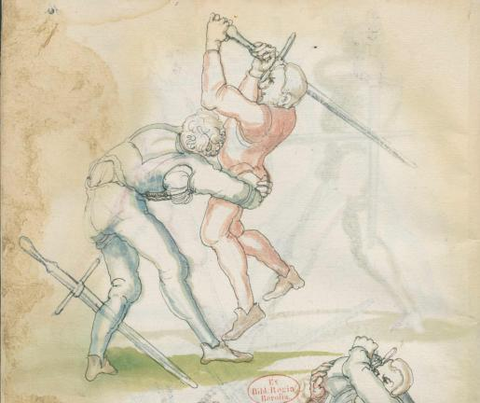
Augsburg versie (rond 1470) | Nederlandse vertaling
Item ein gucz stuck fur einen starcken man. Wenn du mit ainem an pinczt an das swert, so thu, als welstu im in das angesicht winden, und stoß mit deinem creucz (Kreuz) vast an sein swert und var hoch auf und laß dann dein swert vallen über dein haupt und vall im unden um paid füß, als hie gemalt stet, so wurfstu in. | Een goede techniek voor een sterke man. Als je met hem bind aan het zwaard, doe dan alsof je naar zijn gezicht wil winden, (maar) stoot met je gevest vast omhoog aan zijn zwaard. Laat dan je zwaard over je hoofd (heen) vallen, en pak hem onderen om zijn beide benen (heen beet), zoals hier getekend is, hierdoor werp je hem.

Pagina 27
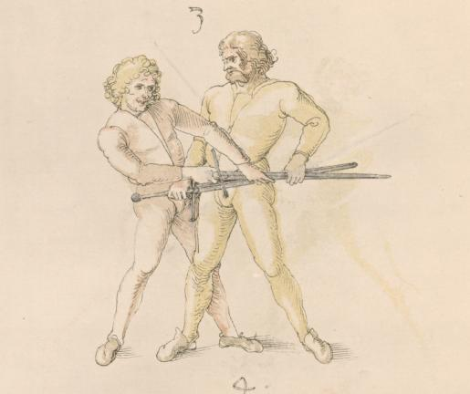
Augsburg versie (rond 1470) | Nederlandse vertaling
Item ein gucz swert nemen. Wenn dir ainer an das swert pint, so val im mit deiner tencken hant in paid swercz klingen und gee mit dem knopf und mit der rechten hant unten durch sein swert und zeuch hinter sich, als hie gemalt stet, so nimstu im das swert. | Een goede ontwapening. Als iemand je aan je zwaard bindt, pak dan het blad van zijn zwaard beet met je linkerhand. En ga (dan) met je pommel en met je rechterhand onder door zijn zwaard (heen), en trek (het) naar achter hem, zoals hier getekend is, hierdoor ontwapen je hem.

